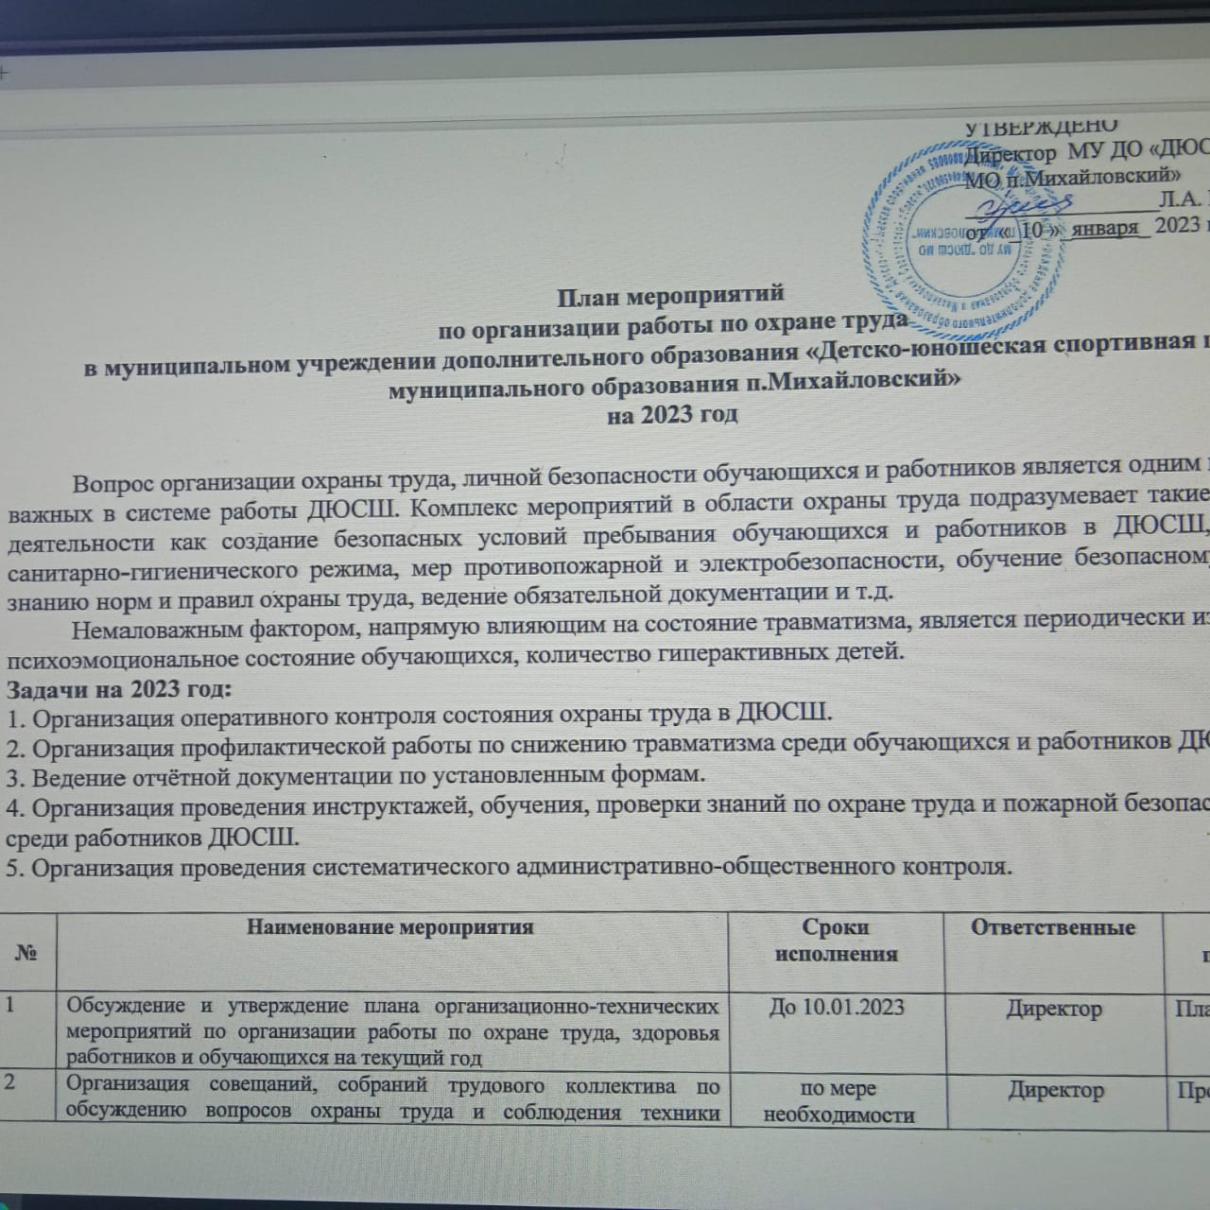

|  |  |  |  |  |
| --- | --- | --- | --- | --- |
| 3 | Выполнение мероприятий по устранению недостатков по предписаниям органов надзора. | по мере необходимости | Директор | Акты, отчёты об устранении замечаний |
| 4 | Обновление документации, инструкций по охране труда | по мере необходимости | Ответственный за охрану труда | Документация по охране труда, инструкции |
| 5 | Проведение инструктажей по охране труда, пожарной и электробезопасности с работниками ДЮСШ (с занесением в журналы инструктажей) | по мере необходимости | Директор | Журналы инструктажей |
| 6 | Проведение инструктажей по охране труда с обучающимися ДЮСШ (с регистрацией в журнале инструктажей) | по мере необходимости | Тренеры-преподаватели | Журналы инструктажей |
| 7 | Организация контроля ведения журналов инструктажей с обучающимися ДЮСШ | по плану | директор | Справка |
| 8 | Составление графика отпусков | До 28.12.2023 г. | директор | График отпусков ДЮСШ |
| 9 | Оформление списка работников ДЮСШ, подлежащих медицинским осмотрам на 2023 год | до 31.01.2023 г. | директор | Список работников |
| 10 | Контроль прохождения работниками ДЮСШ медицинского осмотра и наличие допуска к работе | март – сентябрь | Директор | Медицинские книжки |
| 11 | Проведение специальной оценки условий труда | по мере необходимости | Комиссия | Отчет о проведении СОУТ |
| 12 | Обеспечение работников МАОУ ДО ДЮСШ средствами индивидуальной защиты в соответствии с действующими типовыми нормами | по мере необходимости | директор |  |
| 13 | Обеспеченность моющими и дезинфицирующими средствами | по мере необходимости |  |  |
| 14 | Организация расследования и учёт несчастных случаев с работниками и обучающимися ДЮСШ | по мере необходимости | Комиссия по расследованию несчастных случаев | Журналы регистрации несчастных случаев |
| 15 | Обучение по охране труда и проверка знаний требований охраны труда руководителей, и специалистов ДЮСШ | 1 раз в 3 года | Директор | Удостоверение о повышении квалификации, |
| 16 | Обучение по охране труда и проверка знаний требований охраны труда работников ДЮСШ | 1 раз в 3 года | Аттестационная комиссия по проверке знаний требований охраны труда | Протокол о проверке знаний |
| 17 | Обучение по пожарной безопасности руководителей ДЮСШ | 1 раз в 3 года | Директор | Удостоверение о проверке знаний |
| 18 | Подготовка и проверка готовности здания ДЮСШ к новому учебному году. | до 31.08.2023 г | Комиссия по подготовке ОУ к новому учебному году | Акт готовности ДЮСШ к новому учебному году |
| 19 | Подготовка и проверка готовности здания ДЮСШ к работе в осенне-зимний период. | до 30.09.2023 г | Комиссионное | Акт готовности |
| 20 | Обновление информационного стенда «Охрана труда» | постоянно | Ответственный за охрану труда | Наличие информации на стенде |
| 21 | Размещение на сайте ДЮСШ информации по вопросам охраны труда | постоянно | Ответственный за охрану труда | Наличие информации на сайте |
| 22 | Испытание спортивного оборудования | ежегодно | Комиссия | Акт испытания |
| 23 | Проведение рейда по соблюдению охраны труда на рабочих местах | 2 раза в год | Ответственный за охрану труда | Акт проверки |
| 24 | Приобретение средств для оказания первой медицинской помощи (для аптечек | по мере необходимости | Директор | Укомплектованные аптечки |
| 25 | Организация дежурства в праздничные дни, в период прогнозируемых ЧС | по мере необходимости | Директор | Приказ |